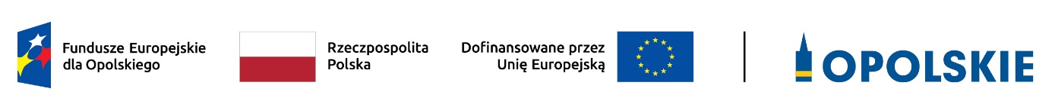
Lista z projektem złożonym w ramach postępowania niekonkurencyjnego dla działania 4.3 Tabor kolejowy FEO 2021-2027 skierowanym do rozstrzygnięcia.
Lp. | Nr wniosku | Nazwa wnioskodawcy | Tytuł projektu
1. | RPOP.04.03.00-16-0001/23 | Województwo Opolskie | Pociągi dla Opolskiego – usprawnienie transportu zbiorowego

Źródło: opracowanie własne na podstawie danych z LSI FEO 2021-2027.

